פריחה בהרי הגליל העליון
סיור אביבי בהרי הגליל העליון
מראות, ריחות וטעימות בהרי הגליל 2.4.2020
הדרכה: נעמה לינדמן
בשעה 7.30 יציאה מעין המפרץ והמשך תחנות לאורך הכביש הגעה לכברי, חזרה משוערת בשעה 17.00

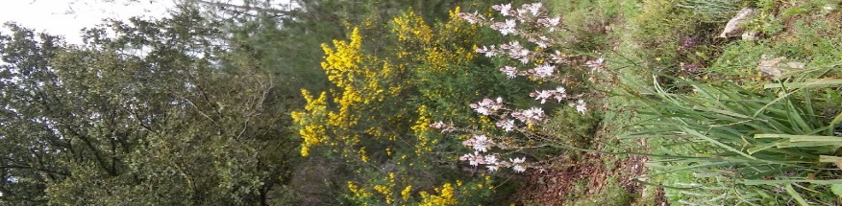
סיור בין אתרי צמיחה ופריחה: נהיה בחורש אלונים, נחל זורם והרים גבוהים. נטייל בין אתרי הטבע מהיפים בגליל. נראה פריחה בצורות צבעים ומינים שונים. הטיול כולל קטעי הליכה בטבע, בשבילים לא כבושים.
נתחיל בהר אדיר, בתצפית לכיוון לבנון
נהנה מזרימת המים בנחל דישון ומהפריחה סביבו
נטעם מאכלים של גבינות ומאפים צ'רקסים בריחניה
ונחפש פריחת מיני סחלבים בהר שפרה.
ציוד נחוץ: נעלים נוחות להליכה (יכול להיות בוץ), בגדים חמים וגם קלים, כולל מעיל קל, אנו באזור הררי! מקל, כיסא, מים ואוכל למשך היום.
– בצהרים תהיה הפסקה בריחניה בגבינות שאבסו, כולל סיפורים צ'רקסים וטעימות חלביות מייצור מקומי (מוזמנים להביא גם את האוכל מהבית).
עלות למשתתף 120 ₪ בעת ההרשמה
תינתן עדיפות לחברי עמותת הוותיק. טלפון: 04-9563188 דוא"ל: b_yahel@zahv.net.il דוא"ל: irith@mta.org.il
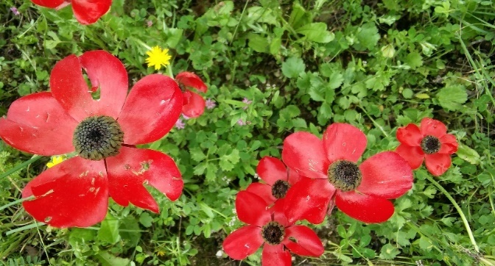
ייתכנו שינויים בתכנית בהתאם למצב... טיול נעים ומהנה!

